BAĞIL LİSTE UYGULAMASI

Mehmet Ali Erol

Bilgisayar Mühendisliği Bölümü

Kocaeli Üniversitesi

190202121

mehmetalierol@windowslive.com

**PROEJENIN TANIMI**

Coğrafi Bilgi Sistemi (CBS), dünya üzerindeki karmaşık sosyal, ekonomik, çevresel vb. sorunların çözümüne yönelik mekâna/konuma dayalı karar verme süreçlerinde kullanıcılara yardımcı olmak üzere, büyük hacimli coğrafi verilerin; toplanması, depolanması, işlenmesi, yönetimi, mekânsal analizi, sorgulaması ve sunulması fonksiyonlarını yerine getiren donanım, yazılım, personel, coğrafi veri ve yöntem bütünüdür. Bu proje kapsamında, şehirlerin komşuluk ilişkilerini dikkate alan çok basit bir harita verisi üzerinde bağlı listelerle ilgili temel işlevleri yerine getiren bir uygulama yapılması hedef alınmıştır.

**Aşamalar**

1. Program başladığı anda, içinde bulunduğu klosörden Sehirler.txt dosyasını okuyacak
2. Okunan Şehirler ve komşuların bilgileri, bağıl listelere atanacak
3. Ana menü oluşturulucak
4. Kullanıcıdan gerekli aksiyon alınıcak
5. Kullanıcının seçimlerine göre programın işlevini yerine getirmesi sağlanıcak.
6. Arama menüsü hazırlanıcak.
7. Hem isime hemde plaka koduna göre arama yapılabilicek.
8. Kullanıcı şehir ekleme bölümü yapılacak.
9. Kullanıcı komşu ekleme bölümü yapılacak
10. Tüm işlemler tamamlandığında güncel bağıl liste Çıktı.txt olarak aynı klosöre yazdırılacak..

Tolunay Esergün

Bilgisayar Mühendisliği Bölümü

Kocaeli Üniversitesi

190202125

[tolunay50@gmail.com](mailto:tolunay50@gmail.com)

**Projede Kullanılan Fonksiyonlar**

1. **void SonaPlakaEkle(int a);**
2. **void SonaKomsuSayisiEkle(int a);**
3. **void SonaSehirEkle(char *a);**
4. **void SonaBolgeEkle(char *a);**
5. **void Listele();**
6. **void DosyaOku();**
7. **void hidecursor();**
8. **void showcursor();**
9. **void gotoxy(int x,int y);**
10. **void Giris();**
11. **int PlakaKodKontrol(int x);**
12. **int SehirAdKontrol(char x[256]);**
13. **void AdaGoreSehirBilgiGetir(char x[256]);**
14. **int PlakaBul(char x[256]);**
15. **void PlakayaGoreSehirBilgiGetir(int x);**
16. **void BolgeyeGoreSehirBilgiGetir(char x[256]);**
17. **void KomsuSayisinaGoreListele(int x,int y, int op);**
18. **void SayacaGoreBilgiCagir(int sayac);**
19. **void KullaniciSehirEkle();**
20. **void SehirSil();**
21. **void SehirArama();**
22. **void DugumdenSil(int x);**
23. **void Sirala();**
24. **int komsuEkle(int Plaka_Kodu, int Komsu_Plaka_Kodu);**
25. **void KullaniciKomsuEkle();**
26. **void KomsuSayisiArttir(int x);**
27. **void BolgeBul(int x);**
28. **void KullaniciKomsuEkle();**
29. **int KomsuSil(int Plaka_Kodu, int Komsu_Plaka_Kodu);**
30. **void CiktiVer();**
31. **void KullaniciKomsuSil();**
32. **void KomsuSayisiAzalt(int x);**

**İşleyiş**

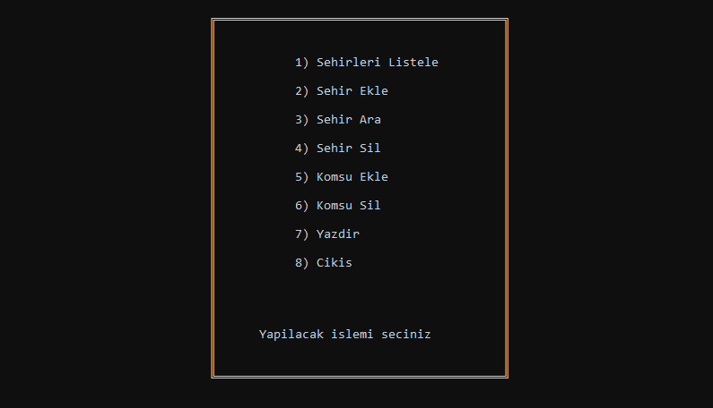

**Ana Ekran**

Kullanıcıdan aksiyon beklenen alan.

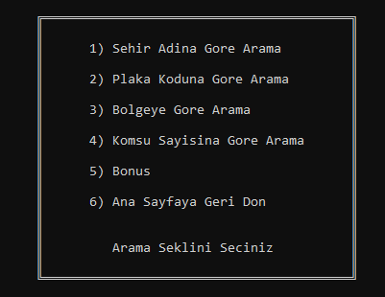

**Şehirlere kolayca ulaşabilmek için tercihinizin yapılması beklenen alan**

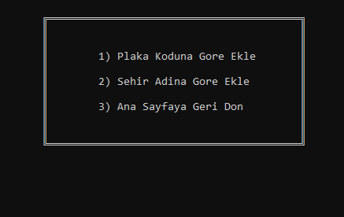

**Şehirlere komşu ekleme tercihinizi seçmenizi bekleyen alan**

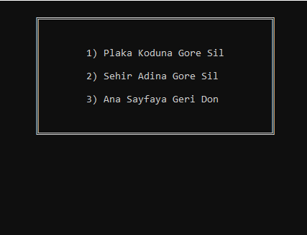

**Tercihinize göre şehir silmenizi sağlayan bölüm**

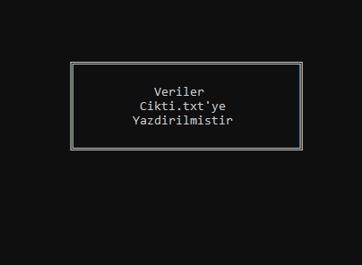

**Başarılı bir şekilde verileri dosyaya kaydettikten sonra karşınza gelen bölüm.**

**Ana Menü Bölümünde ki Butonlar ve İşlevleri**

**Şehirleri Listele :**

Bağıl listenin içinde şehirleri ekrana basar

**Şehir Ekle :**

Kullanıcdan gerekli bilgileri alarak bağıl listenin içine şehir ekler

**Şehir Ara:**

Kullanıcının kriterleri doğrultusunda istenilen şehirleri ekrana basar

**Şehir Sil :**

Kullanıcının kriterleri doğrultusunda istenilen bir şehiri bağıl listeden siler

**Komşu Ekle :**

Kullanıcıdan aldığı bilgilere göre gerekli şehire komşu ataması yapar

**Komşu sil :**

Kullanıcıdan aldığı bilgilere göre gerekli şehirden komşu silinme işlemini gerçekleştirir

**Yazdir :**

Güncel bağıl listeyi Cikti.txt belgesine yazdırır ve programın bulunduğu dosyaya kayıt eder

**Cikis :**

Programdan doğrudan çıkışı sağlar

**Projede Kullanılan Programlar ve kütüphaneler**

**Programlar**

1. **CodeBlocks**

**Kütüphaneler**

1. **#include <stdio.h>**
2. **#include <stdlib.h>**
3. **#include <string.h>**
4. **#include <time.h>**
5. **#include <conio.h>**
6. **#include <windows.h>**
7. **#include <ctype.h>**

**Kullanılan CodeBlocks Sürümü**

**Code::Blocks 17.12**

**KABA KOD**

Başla

DosyaOku Fonksiyonunu Çalıştır

Sehirler.txt dosyası içinde ki verileri al.  
Öncelikle şehir bilgilerini çek.

Özyineleme yap , şehirlere ait komşu bilgilerini çek ve fonksiyondan çık.

Sirala Fonksiyonunu Calistir.

Bagillistenin içinde ki tüm elemanları gez ve plaka kodlarını karşılaştır. Küçük olanı büyük olanın öncesine koy ve fonksiyondan çık

Giris Fonksiyonunu Çalıştır.

Ana menüyü ekrana bas ve kullanıdan aksiyon bekle.  
Yapılan seçime göre gerekli fonksiyonlara ulaş.

Yapılan seçim “Sehirleri Listele” ise, Listele Fonksiyonunu çağır ve güncel bağıl listeyi ekrana bas,

Yapılan seçim “Sehir Ekle” ise, kullanıcdan gerekli bilgileri aldıktan sonra, SonaSehirEkle,SonaPlakaKoduEkle,SonaBolgeEkle,SonaKomsuSayisiEkle fonksiyonlarına gerekli paremetreleri yollayarak bağıl listeye yeni şehiri ekle.

Yapılan seçim “Şehir Ara” ise, SehirArama Fonksiyonunu çalıştır ve kullanıcıdan gerekli seçimleri yapmasını bekle, yapılan seçimlere göre bağıl listede arama işlemlerini gerçekleştir.

Yapılan Seçim “Şehir Sil” ise, SehirSil fonksiyonunu çalıştır ve, kullanıcıdan girilen bilgileri parametre ile yolla, bilgilerle uyuşan bağıl liste verilerini, listeden sil.

Yapılan Seçim “Komşu Ekle” Ya da “Komşu Sil” ise, kullanıcıdan gerekli bilgileri aldıktan sonra paremetreler aracılığı ile komşuekle ve komşusil fonksiyonlarını çalıştır, bağıl listede bilgilerle eşleşicek şekilde işlemleri gerçekleştir

Yapılan işlem “Yazdir” ise, güncel bağıl listeyi programın çalıştığı klosöre Cikti.txt olarak yazdır.

Yapılan işlem “Cikis” ise programi kapat

Bitir

**KAYNAKÇA**

1. W3schools.com <https://www.w3schools.in/data-structures-tutorial/linked-list/>
2. StackOverFlow.com

htps://stackoverlow.com/

1. Geeksforgeeks.org

<https://www.geeksforgeeks.org/data-structures/linked-list/>

1. Tutorialspoint.com

<https://www.tutorialspoint.com/data_structures_algorithms/linked_list_program_in_c.htm>

5) Medium.com

<https://medium.com/basecs/whats-a-linked-list-anyway-part-1-d8b7e6508b9d>

1. Bilgisayarkavramlari.sadievrenseker.com

<http://bilgisayarkavramlari.sadievrenseker.com/2007/05/03/linked-list-linkli-liste-veya-bagli-liste/>